2013年度全国会计专业技术资格考试准考证打印操作说明

一、进入准考证打印网站
1、可以直接输入网址：http://kzp.mof.gov.cn/zkz/zkz.html
2、也通过宁波财税会计之窗网站链接（10月15日起同步）：
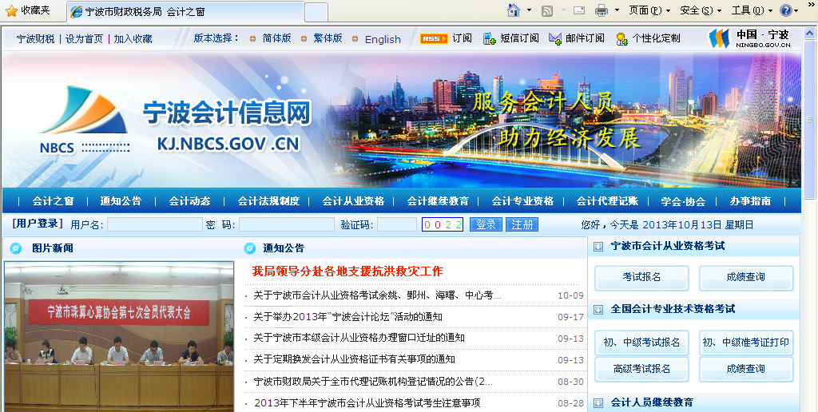
准考证打印
或通过宁波财税会计之窗网站中网站链接进入“全国会计资格评价网”进行打印：
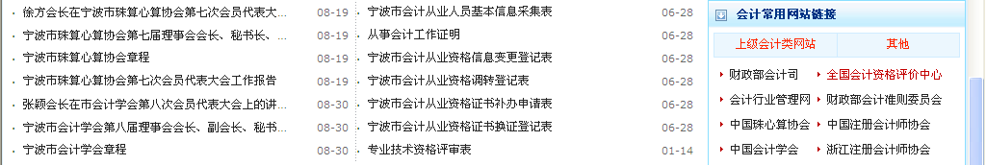

二、正确选择级别、区域
1、根据报考级别，分别选择“初、中级”或“高级”，其中初级考试和中级考试统一选择“初、中级”，高级会计师考试选择“高级”。
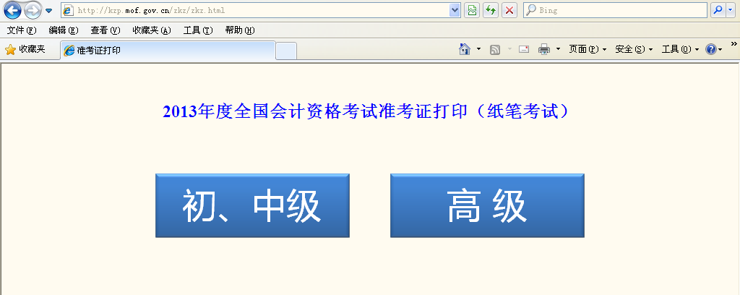

2、正确选择省份：宁波考生选择“浙江省”。
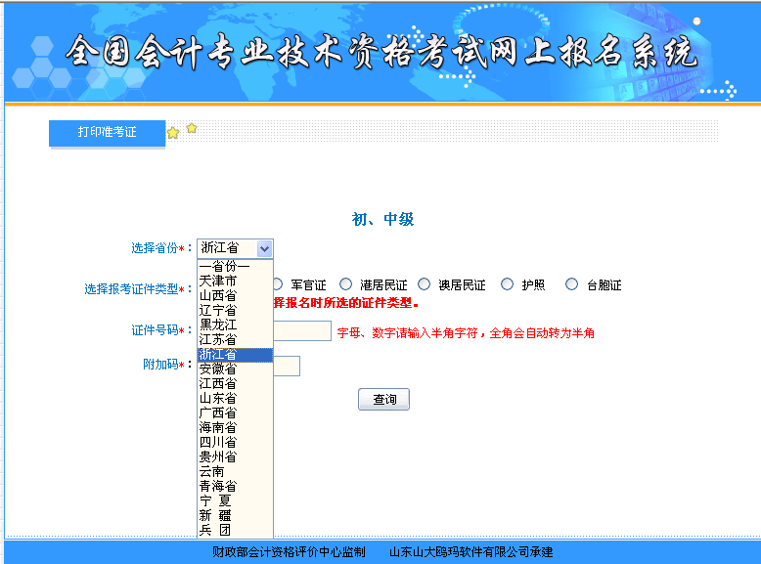

3、正确选择报考证件类型：按照报名时输入的身份证件类型进行选择，一般选择“身份证”。
4、正确输入证件号码和附加码：证件号码必须与报名时的证件号码完全一致；附加码根据屏幕显示的内容输入。
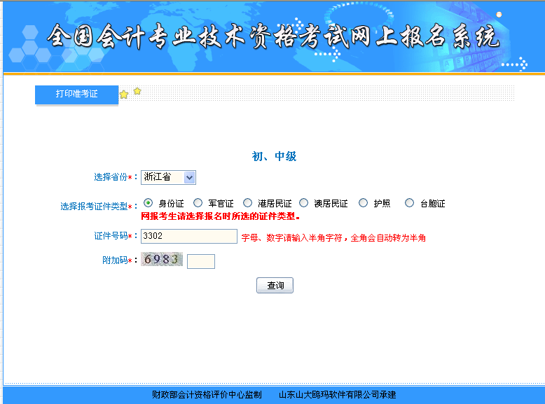

三、打印准考证
1、查询条件输入完毕后，点击“查询”，显示准考证信息：
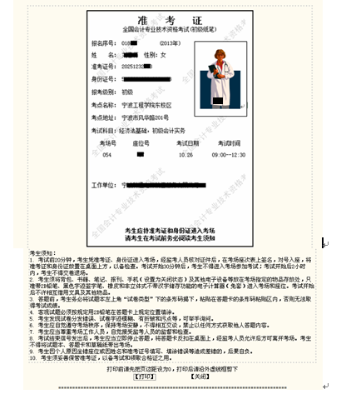

2、连接激光打印机，按下页面下方“打印”按钮，按提示直接打印准考证。打印完毕后，按照说明，沿准考证中虚线进行剪切。
四、考试注意事项：
1、考生应在考试前提前了解熟悉考点地址，特别是考点路途较远的考点，应提前规划好交通路线，留出足够的时间，以免影响考试。同时部分考点没有停车位置，请考生尽量选择公共交通。
2、考生进入考场时，必须同时提供身份证件和准考证才能进场考试。身份证遗失或过期的的，必须提供有效的临时身份证，除临时身份证外，不能用其他证件替代。准考证遗失的，应及时上网重新打印。
3、考试时需要使用0.5-0.7黑色墨水签字笔和2B铅笔进行答题，禁止使用其他颜色笔答题；答题时禁止使用任何涂改用品；考试时允许携带普通计算器。
4、特别提示：由于今年考试与其他大型考试时间重叠，个别考点路途较远，也可能会同时安排2种考试，请考生进入考点后要特别留意。

